【家校共育】
学生家长齐报到
——苏州市敬文实验小学家长志愿队报名踊跃
随着开学模式的启动，今天全校一千四百多名学生走进校园报到注册，开始了崭新的学期生活。陪同而来的家长们也没闲着，瞧，校门口家长志愿者招募现场，围着那么多家长，正在踊跃报名参加家长志愿队的活动！
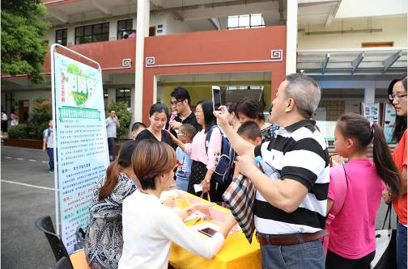
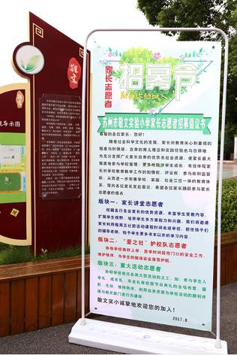
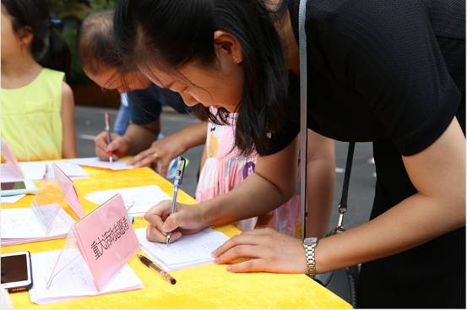
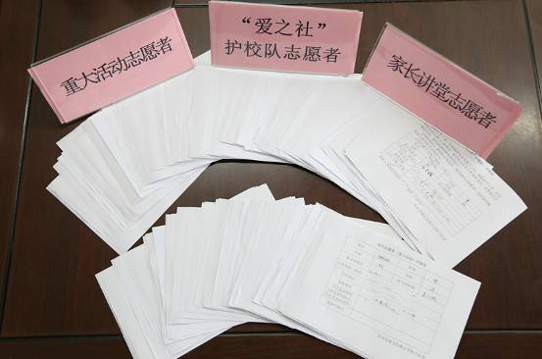
填完报名表，家长们立刻行动起来，带着孩子走进班级，一起投入班级的开学准备工作中，搬书，打扫，协助老师收假期作业……家长们个个干劲十足，孩子们也在家长的示范下以主人翁的姿态为迎接开学贡献自己的力量。
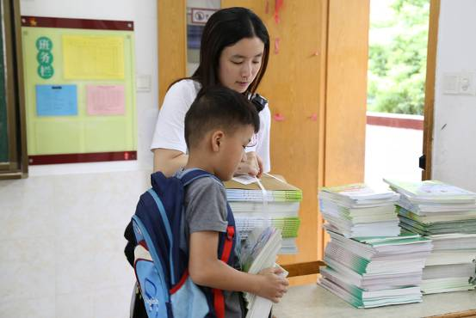
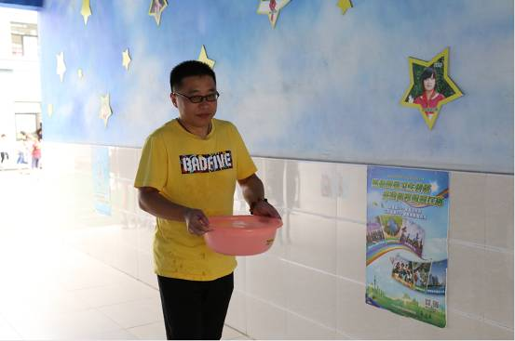
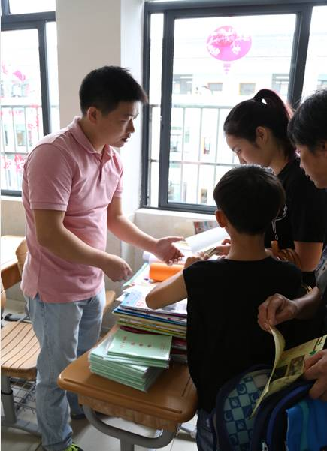
一叠叠厚厚的报名表，让我们看到了家长积极参与学校志愿活动的热情，感受到了家长想要更多地陪伴孩子成长的愿景。
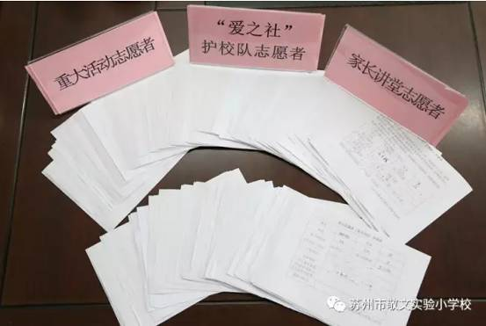
前苏联教育家苏霍姆林斯基曾把学校和家庭比作两个“教育者”，认为这两者“不仅要一致行动，要向儿童提出同样的要求，而且要志同道合，抱着一致的信念”。因此，学校和家庭是孩子接受教育的两个最重要的环境，老师和家长需要在孩子的习惯养成、性格发展、知识学习、潜力发掘等各方面，常沟通、多交流、密切配合，帮助孩子健康发展、快乐成长。在敬文实小，我们力求让家长既是教育资源的开发者，又是教育活动的参与者，还是受教育者，由学校提供平台，帮助家长和孩子一起成长提高的同时，也进一步增加了家校沟通的渠道，把家校育人的合力充分发挥出来。

